**Specyfikacja wymagań projektowych dla programu „Lista Słówek”**

1. Po uruchomieniu w pierwszej kolejności wybieramy język, na którym będziemy operować

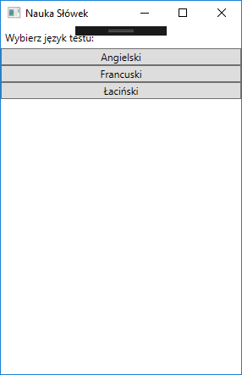

1. Po wybraniu Języka przechodzimy do menu w którym określamy czy chcemy zmodyfikować istniejący zbiór słówek, czy też przejść do rozwiązywania testu opartego o cały zbiór lub podzbiór (kategorie) tego zbioru.

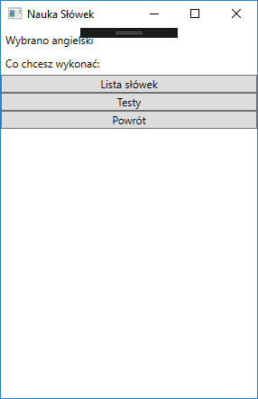

1. Dla opcji „Lista słówek” Przygotowana zostanie formatka za pomocą której będziemy mogli dodawać, modyfikować lub usuwać słówka. Tabela po lewej stronie będzie zawierała 4 kolumny (Słówko; Tłumaczenie; Kategoria[opcjonalny]; część mowy[opcjonalny]). W niej w kolejnych wierszach będzie można dopisywać słówka. Po prawej stronie widnieją dwa przyciski: „Części mowy” i Kategorie”. Opcje te przewidziane są jako słowniki, w których będziemy mogli zapisywać kategorie i części mowy w celu ich wybrania z listy rozwijanej przy dodawaniu nowych słówek, co może znacznie przyspieszyć pracę.

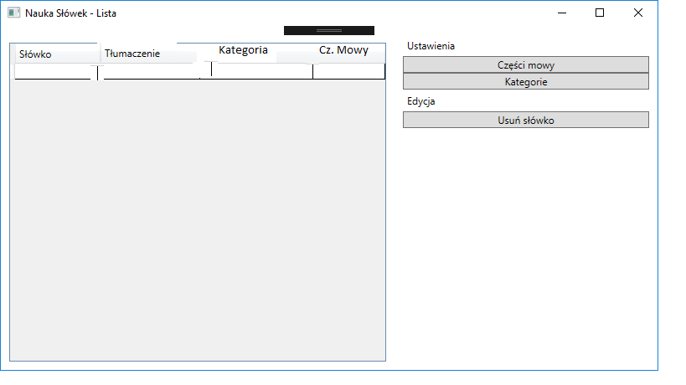

1. Wracając do głównego menu. Po wybraniu opcji „Testy” zostanie wyświetlony następujący zestaw przycisków:

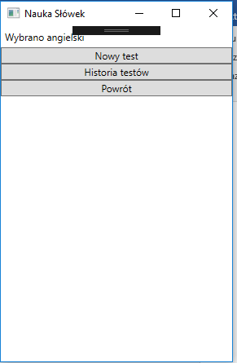

1. Przycisk **Historia testów** będzie odpowiedzialny za wyświetlenie formatki w której można przejrzeć odbyte wcześniej testy zapisane w bazie [formatka jeszcze nie jest gotowa]. **Nowy test** uruchamia kolejny widok

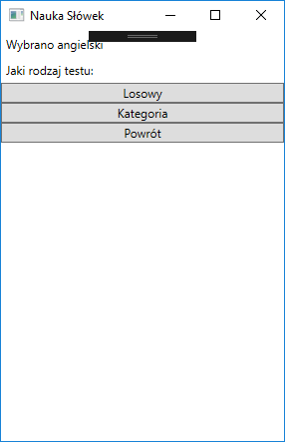

1. Przycisk **Losowy** wygeneruje test obejmujący 50 losowych słówek (można zrobić tak ze ilość słówek będzie podawana przed wygenerowaniem w osobnym oknie). **Kategoria** wygeneruje test z konkretnej kategorii, którą będzie można wybrać w oknie kategorii przed wygenerowaniem.
2. Ostatnią formatką jest Test.

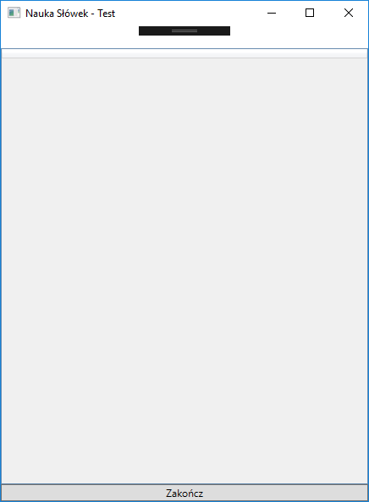

Gdy test zostanie wygenerowany, w tym oknie wyświetlone zostaną słówka wraz z informacja o kategorii i części mowy w osobnych kolumnach. W zależności od losu przy danym słówku trzeba będzie wpisać tłumaczenie na język obcy, lub na język polski (będzie można to rozpoznać po tym, w której kolumnie jest puste miejsce). Po kliknięciu w przycisk **Zakończ** następuje sprawdzenie i wyświetlenie wyniku testu. Po wszystkim test zostaje zapisany do archiwum i można go przejrzeć w historii testów.